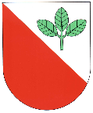

Usnesení 02/2019 ze zasedání obecního zastupitelstva
v Bučině dne 29. dubna 2019

Zastupitelstvo obce schvaluje:
- program jednání
- bez výhrad účetní závěrku, celoroční hospodaření obce, závěrečný účet obce včetně zprávy o výsledku přezkoumání hospodaření za rok 2018
- text Smlouvy o poskytnutí dotace z Programu obnovy venkova

ověřovatelé : ________________________ zapsala : ____________________

________________________ starosta : ____________________

